天华市场监管所开展食品安全“四员”培训筑牢农村集体聚餐安全防线
天华发布 2022-08-12 17:53 发表于安徽

民以食为天，食品安全是人民生活的头等大事。眼下正值三伏高温季节，亦是农村“升学宴”高峰期，为进一步加强夏季食品安全监管，有效防控农村集体聚餐引起的食物中毒和其他食源性疾病事件。近日，天华市场监管所会同天华镇食安办召开食品安全“四员”培训会。
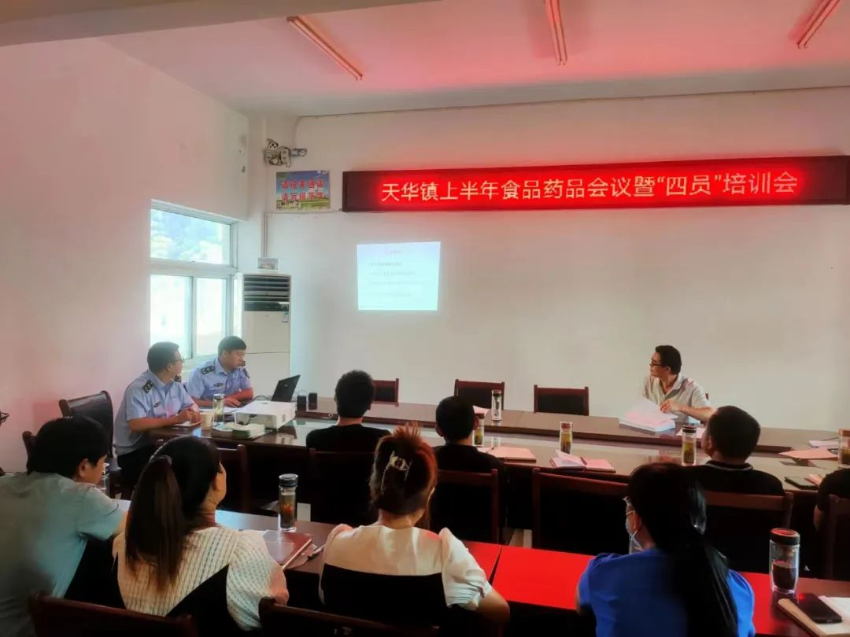
会议传达学习了《安徽省农村集体聚餐食品安全管理办法》文件精神，重申建立农村集体聚餐备案制度和厨师持证上岗制度的必要性和意义。会议围绕“四员”工作职责、如何申报备案、农村集体聚餐存在的风险点、检查指导重点以及食品安全应急处置等方面内容进行详细讲解。同时列举部分食品安全典型案例，警示参会人员坚决守牢农村宴席食品安全底线，严防食品安全事故发生。
通过此次培训，有效提高了食品安全“四员”责任意识和业务知识水平，下一步，天华市场监管所将继续加强与天华镇食安办和各村协管员、信息员的沟通交流，有效规范农村“升学宴”聚餐备案管理工作，切实保障辖区人民群众农村群宴“舌尖安全”。(贺玉娟)

